2009 CWT 全國中小學春季中文寫作力檢測暨競賽
活動概要說明

- 主旨
  - 透過檢測分析，正確了解個人語文與寫作優弱勢。
  - 透過競賽活動，激發學童寫作動機與興趣。
  - 提昇國中小學生寫作競爭力，增強未來升學實力。
  - 通過中文合格認證為未來升學多一份競爭力。

- 辦理單位
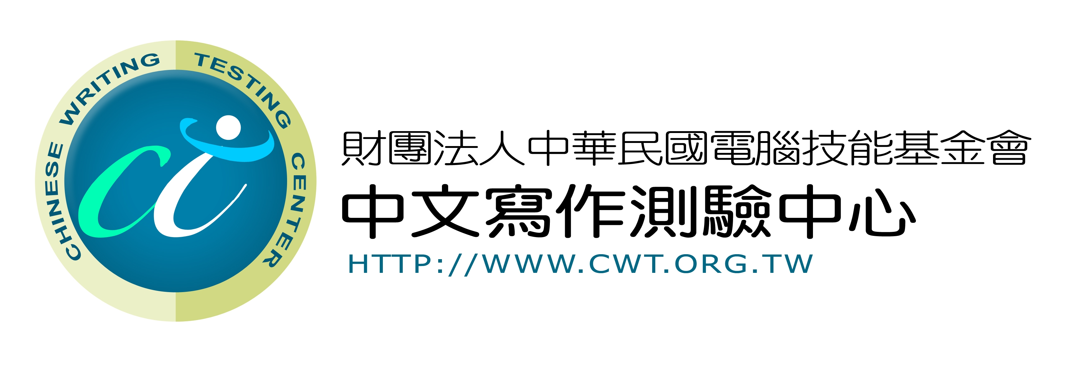
主辦單位：

審命題委員：
台中教育大學語教、測統所教授群
建中師資群總召林明進老師等
基測寫作批閱核心及種子教師
文化大學作文師資班講師。

- 活動內容
  - 檢測日期：98年3月29日（星期日）
  - 全國考區：
◎大台北區：台北市 ◎桃竹苗區：桃園市 ◎中彰投區：台中市
◎雲嘉南區：台南市 ◎高高屏區：高雄市 ◎宜花東區：花蓮市
各區詳細考場資訊，將於98年元月15日考生服務網統一公告。
  - 檢測對象：具備國語文及寫作程度之學生。(分等、分卷)
  - 報名日期：即日起至98年3月11日截止。
  - 報名費用：
報考級別 | 費用 | 測驗後獲得
基礎 | 350 | 1.簡易成績分析  2.合格證書(成績須達標準)
初等~中高等 | 600 | 1.個人分析報告書  2.合格證書(成績須達標準)

  - 報名方式：
報名級別在報名繳費程序完成後即無法更正，勾選時請特別注意。
    - 個人報名
      - 現場報名：請至 全國CWT授權學區報名處 直接詢問及報名。
      - 線上報名：即日起開放 線上報名(需先註冊!)
    - 團體報名（校園報名請聯絡各區輔導員）
      - 北 區：02-25778806#749 郭小姐
      - 花東區：02-25778806#749 郭小姐
      - 中彰投：04-22379733#428 吳小姐
      - 南 區：07-5575040 #428 吳小姐

  - 准考證：於3月20日寄發，若逾期未收到者，請洽原報名處或上網登錄查詢，
並於檢定當日至服務台補發。

- 測驗方式及命題方向
  - 語文:國語文50題 測驗40分鐘
以教育部九年一貫課程綱要為本，測驗受試者在注音符號應用、識字與寫字、閱讀、寫作能力之相關表現。
  - 寫作:實體寫作乙篇 測驗50分鐘
寫作主題係比照國中基本學力測驗中之寫作測驗，以引導式寫作形式，評量受試者在立意取材、結構組織、遣詞用句、錯別字、格式或標點四大面向之表現。
- 能力認證暨全國競賽
  - 成績：
基 礎 級 別：成績以簡易分析呈現。
初等~中高等：成績以個人【中文寫作能力分析報告書】呈現，每卷皆聘兩位基
測批閱教師詳批及診斷分析測量各向度的表現，以做為補強或學
習之依據。
  - 合格證書：凡語文成績及寫作成績達合格標準者，即核發。
  - 競賽辦法：依 CWT網站公告為準。
- 成績公告
主辦單位將於5月8日開放網路查詢成績(請逕上考生服務網 www.cwt.org.tw;帳號
及密碼均以考生身分證字號登入)。

- 寄送成績及證書
5月12日起陸續寄發報告書及證書予報名單。若未收到請至報名單位查詢‧

- 申訴辦法：
對評審結果有異議時，參賽者得於成績公佈後七天內（含例假日），由指導老師透過學校正式公文，向承辦單位提出申訴複審，郵戳為憑，逾期不予受理。

- 其他
本活動之承辦單位得從優敘獎，以為獎勵。得獎作品之版權，屬於作者與主辦單位共同擁有，主辦單位擁有複製、公佈、發行之權利。

